Pressemitteilung

Spiel, Spaß und mehr in der Stepke-KiTa Murmel-Kids
KiTa blickt auf tolles erstes Jahr zurück

Wuppertal, 24.06.2023. Eine neue KiTa ist ein Grund zum Feiern. Das haben sich auch die Stepke-KiTa Murmel-Kids und ihr Investor, die Vereinigung Bergischer Unternehmerverbände e.V. (VBU®), gedacht. Nach den ersten spannenden Monaten seit dem KiTa-Start im letzten Sommer wurde nun gemeinsam mit den Familien am Samstag, 24. Juni 2023, die Eröffnung im Rahmen eines großen Sommerfestes mit vielen schönen Aktionen gefeiert.

Seit fast einem Jahr werden in der KiTa Murmel-Kids täglich 105 Kinder willkommen geheißen, die seitdem einen bunten KiTa-Alltag in Heckinghausen mitgestalten. In dem Neubau in der Chamissostraße ist auf ca. 1060 m² ein liebevoller Wohlfühlort für die Kinder entstanden mit sechs großen Gruppenräumen, die sich über drei Etagen erstrecken. Besonders ist die schöne Lage direkt am Murmelbachtal, wo die Kinder wunderbare Möglichkeiten haben, den Wald und die Natur hautnah zu erleben und zu erforschen. Ein weiteres Highlight ist die große Turnhalle, die bei den Kindern sehr beliebt ist und viel Raum für Bewegung und Spiele bietet. Hier wurden bereits die unterschiedlichsten Landschaften gebaut und die ersten Kinder-Feten gefeiert. Die KiTa-Leitung Vanessa Rapisarda blickt auf die gemeinsame Zeit zurück: „Spannende Monate liegen nun hinter uns. Wir sind dankbar für die wertvolle Zeit, die wir bereits zusammen erleben durften und blicken gerne auf ein erfolgreiches neues KiTa-Jahr, auf neue Abenteuer und viele schöne Momenten mit den Kindern und auf eine weiterhin gute Zusammenarbeit mit den Eltern und Familien unserer Einrichtung.“

So bunt wie der KiTa-Alltag war auch das Eröffnungsfest. Das Programm reichte von Kinderschminken und einer Rollrutsche bis hin zu bester kulinarischer Versorgung dank großzügigem Buffet und Eiswagen. Zu den Highlights gehörte der vom Arbeitgeberverband gestellte 3-D-Drucker zur Herstellung von Stepke- Schlüsselanhängern. Außerdem konnten die Familien im Steingarten auf dem Außengelände der KiTa ihre Wunschbotschaften hinterlassen. „Endlich konnten wir die Eröffnung der Murmel-Kids gebührend feiern! Das Sommerfest war ein passender Anlass, um uns bei den Familien und dem gesamten Team zu bedanken. Der Dank gilt auch unserem Investor sowie der Stadt Wuppertal, denn die Zusammenarbeit hat sehr gut funktioniert“, so Jutta Thomas, die Stepke-Regionalleitung für NRW Mitte. Vor Ort in Heckinghausen dabei waren nicht nur das Stepke-Team und die Regionalleitungen rund um die KiTa Murmel-Kids, sondern von Seiten des Investors auch der Geschäftsführer des Arbeitgeberverbandes der Metallindustrie Michael Schwunk. „Wir freuen uns über die schöne, neue Einrichtung. Gemeinsam konnten wir mit Stepke für die Kinder in Wuppertal etwas Gutes tun. Es ist großartig zu sehen, wie wohl sich die Kinder hier in den Murmel-Kids fühlen“, so Schwunk. Wuppertal habe weiter einen großen Fehlbedarf an Kinderbetreuungsplätzen. Auch das sei ein wichtiger Standortfaktor zur Sicherung der Fachkräfte, so Schwunk.

Über Stepke-KiTas:
Stepke-KiTas als gemeinnützige GmbH befasst sich nach einem einheitlichen Basiskonzept mit dem Auf- und Ausbau und dem Betrieb von Kindertagesstätten in ganz Deutschland. Das Unternehmen, das Teil der AcadeMedia Gruppe ist, dem führenden unabhängigen Bildungsanbieter Nordeuropas, versteht sich dabei als Dienstleister für Kinder und deren Eltern. In den KiTas in NRW, Berlin, Brandenburg und Bremen kümmern sich ca. 750 pädagogische Mitarbeiter*innen um über 4000 Kinder im Alter von null bis sechs Jahren. Stepke steht für eine individuelle Betreuung der Kinder durch gut ausgebildete Mitarbeiter*innen.
In jeder Einrichtung wird den Kindern ein entwicklungsförderndes und spannendes Raumkonzept sowie eine alltagsintegrierte Sprachbildung in einer sprachanregenden Umgebung geboten. Ernährung und Bewegung sind ebenfalls feste Bestandteile der Stepke-Pädagogik. Neben multifunktionalen Bewegungsräumen laden die großzügigen Außengelände zu Abenteuern ein und bei regelmäßigen Waldwochen und -ausflügen können die Kinder die Lebensräume inmitten der Natur erkunden. Abgerundet wird das pädagogische Konzept durch kindgerechte und gezielte Sprachangebote sowie durch die Wassergewöhnung in der KiTa, die – wenn möglich – auch im Schwimmbad stattfindet.
Die pädagogische Qualität wird durch die persönliche Begleitung und Beratung aller Mitarbeiter*innen durch die Stepke-Fachberatung gesichert.
Weiterführende Informationen zu Anmeldungen, Stellenangeboten sowie allgemein zu Stepke können online unter www.stepke-kitas.de und auf den Social Media-Kanälen des Unternehmens abgerufen werden.

Bei Rückfragen für Medienvertreter*innen steht die Stepke-Regionalleitung für NRW Mitte, Jutta Thomas, telefonisch unter 0176 478 302 26 gerne zur Verfügung.

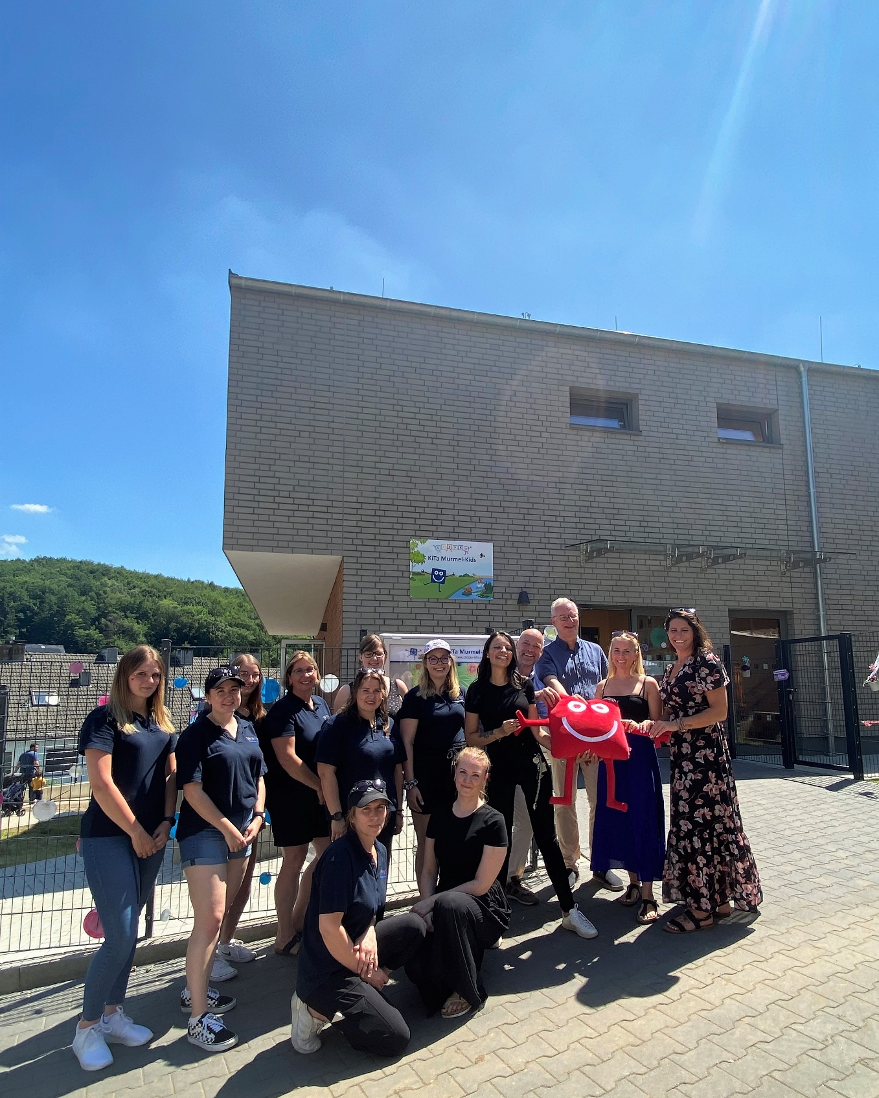

Das Team der Murmel Kids rund um KiTa-Leitung Vanessa Rapisarda (Fünfte v. l.), Geschäftsführer der VBU und Investor Michael Schwunk (Dritter v. l.) und Michael Türk,Geschäftsführer der Baufirma ProKiga (Vierter v. l.).

